Rapport – saé régression linéaire

Le but de notre analyse est de prévoir le prix des appartements ou des maisons mis en vente dans le département du Deux-Sèvres (79) dans la période de 18 mois commençant du 02/01/2023 jusqu’au 29/06/2024 figurant dans le fichier Excel « test.csv », sachant que l’on possède les données d'environ 4785 logements dans le fichier « train.csv ». Ces données comprennent leur surface bâtie, leur surface de terrain s'ils en ont dans ce cas que pour les maisons, leur nombre de pièces, leur date de mutation et leur valeur foncière. Nous devons alors trouver la meilleure façon de prévoir les valeurs foncières à l’aide des modèles de régression linéaire, tels que le modèle puissance pour capturer les tendances non linéaires, où une variable évolue en fonction d'une autre élevée à une certaine puissance, ce qui peut mieux représenter la réalité du marché immobilier. Pour expliquer clairement notre travail, nous allons répartir cette analyse en deux parties. Pour commencer, nous allons exposer notre cheminement de pensée et notre approche pour construire ce modèle. Ensuite, nous nous concentrerons spécifiquement sur le modèle de régression linéaire que nous avons choisi.

Démarche expliquée :

Pour construire notre analyse, nous avons effectué nos essais sur le fichier <train.csv> qui sert justement à décider sur le type de modèle de régression linéaire le plus puissant. En premier lieu on a établi une boite a moustache sur la variable de la valeur foncière pour avoir une idée sur les différents paramètres statistique de ce dernier, on a remarqué qu’il y avait des valeurs extrêmes dépassant 335 000 qui vont influencer la conception du modèle qu’on aller prédire, ainsi que le nombre de pièces des logements a également retenu notre attention. Suite à des recherches on a remarqué qu’il y avait une activité immobilière plus ou moins forte selon les saisons de l’année, et donc la vente des maisons pendant la saison de l’hiver (mois de décembre, janvier, février) été bien remarquable. Nous avons ensuite créé un nuage de points pour chaque saison afin d'observer les fluctuations des prix sur les types, en affichant également la droite de régression sur les graphiques pour déterminer s'il existait un lien de corrélation entre les deux variables. Nous avons constaté qu'effectivement, il existait des cohérences entre le type des logements et les saisons.
On a envisagé de voir si la taille du terrain jouait un rôle avec la surface construite. Cependant, on a remarqué qu'il était préférable de se concentrer uniquement sur la surface construite réelle. Même en essayant d'ajuster légèrement cette surface pour intégrer l'influence du terrain, les modèles fonctionnaient beaucoup mieux en utilisant seulement la surface construite. On a donc conclu qu'il valait mieux laisser de côté la taille du terrain pour obtenir des résultats plus précis.

Méthodologie :

La méthode que nous avons finalement retenue repose principalement sur l’analyse des relations entre la valeur foncière et plusieurs variables explicatives. Pour cela, nous avons réalisé des régressions linéaires simples puissance sur trois variables : la surface réelle bâtie, la surface de terrain et le nombre de pièces principales.
Nous avons également exploré des modèles log-transformés pour la surface bâtie et la surface de terrain afin de mieux capter les relations non linéaires. Parmi les différents modèles testés, nous avons sélectionné celui offrant la meilleure précision (R² le plus élevé et SCR le plus bas) pour effectuer les prédictions sur le fichier 'test'.
Les données d’entraînement ont été préalablement nettoyées pour supprimer les lignes comportant des valeurs manquantes ou des surfaces négatives. De plus, nous avons éliminé les valeurs foncières considérées comme des valeurs aberrantes, c'est-à-dire celles dépassant trois écarts-types par rapport à la moyenne.
Pour la sélection du meilleur modèle, nous avons comparé les performances en termes de R² et de SCR des différentes régressions (linéaires et log-transformées). Le modèle log-transformé basé sur la surface réelle bâtie s’est avéré être le plus performant et a donc été retenu pour les prédictions finales.
Pour les graphiques sélectionnés, nous avons distingué deux périodes de l'année, en séparant les logements de type "Maison Printemps" et "Maison Hiver". Les prévisions foncières montrent que les maisons d'hiver présentent des valeurs foncières globalement plus élevées que celles des maisons de printemps. Ce constat s'explique par des différences de localisation et de taille, les maisons d'hiver étant souvent situées dans des zones plus prisées ou offrant de plus grandes surfaces. Cette distinction temporelle a permis de mieux cibler les modèles de régression à appliquer.

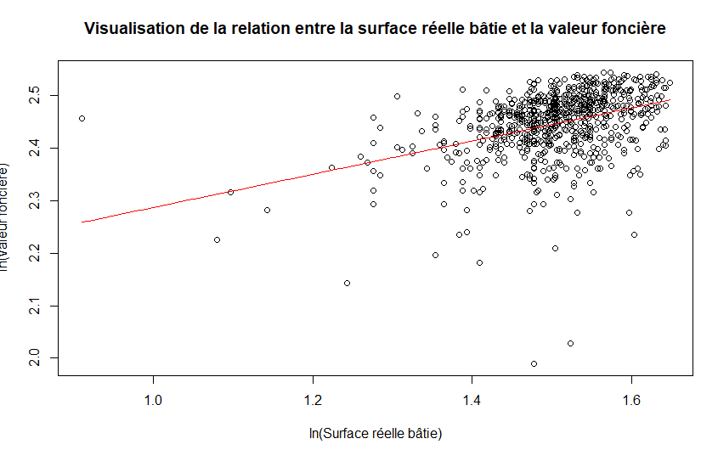
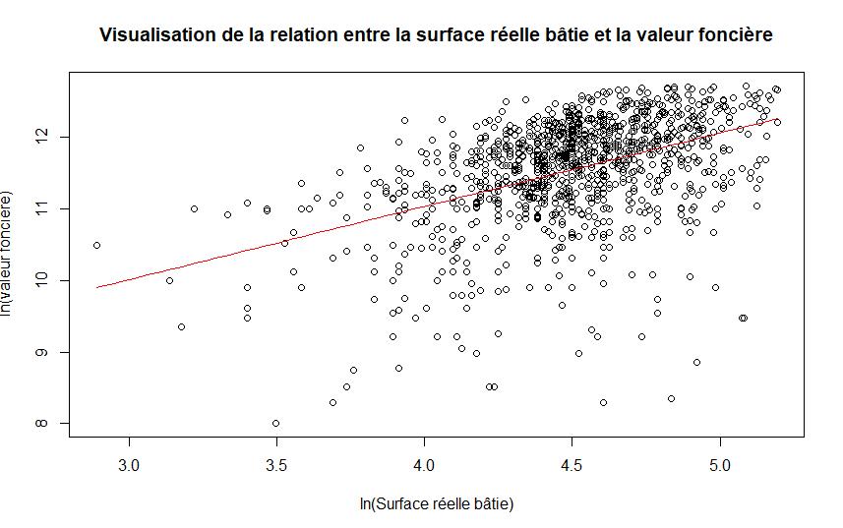

Les appartements représentent un pourcentage faible au sein de l’ensemble des données. Compte tenu de cette faible proportion, nous avons décidé de ne pas appliquer de filtre saisonnier spécifique pour ce type de bien.
En effet, contrairement aux maisons, dont les variations de prix sont influencées par les saisons (avec des différences notables entre l’hiver et le printemps), les appartements ne montrent pas de fluctuations significatives selon les périodes de l’année. De plus, en raison de leur faible représentation dans l’échantillon, l’application d’un filtre saisonnier risquerait de réduire la fiabilité statistique des résultats pour cette catégorie de logements.
Ainsi, afin de préserver la cohérence et la robustesse de notre analyse, nous avons choisi de regrouper l’ensemble des appartements sans distinction saisonnière, tout en appliquant les modèles prédictifs les plus performants identifiés pour ce type de bien.
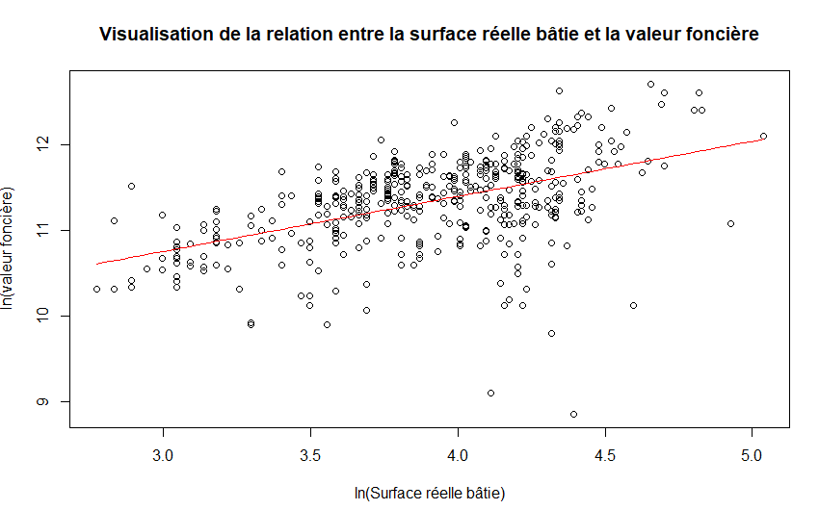

Conclusion :

Au terme de notre analyse, nous avons pu identifier le modèle de régression linéaire le plus pertinent pour prédire les valeurs foncières des logements dans le département des Deux-Sèvres. Après avoir exploré diverses approches, incluant des modèles linéaires simples et log-transformés, ainsi que des modèles puissances pour capter les tendances non linéaires, nous avons retenu le modèle log-transformé basé sur la surface réelle bâtie en raison de sa meilleure performance (R² élevé et SCR faible).
Nos observations ont mis en évidence l'importance de certaines variables explicatives, notamment la surface réelle bâtie et le nombre de pièces, tout en montrant que l'influence de la surface de terrain était négligeable. De plus, la distinction saisonnière entre les maisons vendues en hiver et au printemps a permis de capturer des variations significatives dans les prix.
En ce qui concerne les appartements, ceux-ci représentent un pourcentage faible au sein de l’ensemble des données. Compte tenu de cette faible proportion, nous avons décidé de ne pas appliquer de filtre saisonnier spécifique pour ce type de bien. Contrairement aux maisons, les appartements ne montrent pas de fluctuations significatives selon les périodes de l’année. Par conséquent, nous avons choisi de regrouper l’ensemble des appartements sans distinction saisonnière, tout en appliquant les modèles prédictifs les plus performants identifiés pour cette catégorie de logements.
Malgré certaines limitations liées aux données (notamment la présence de valeurs extrêmes et de variables peu corrélées avec la valeur foncière), notre démarche a permis de mettre en place un modèle prédictif robuste. Pour aller plus loin, il serait pertinent d'élargir l'étude à d'autres départements ou périodes afin de vérifier la généralisabilité des résultats obtenus.

